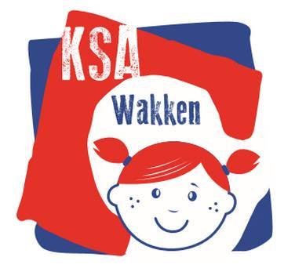
Dag lieve Roodkapjes en ouders,
We hebben weer enkele belangrijke mededelingen, hou deze brief dus goed bij en noteer de belangrijke data alvast in jullie agenda en op jullie kalender!!!
- Op vrijdag 19 en zaterdag 20 april is het weer zover. We organiseren dan ons jaarlijkse eetfestijn en oudershow. Jullie worden vanaf 19u verwacht in het Hondius in Wakken. Jullie hebben de keuze uit stoofvlees, balletjes in tomatensaus en een vegetarische burger. Voor de kinderen zijn er balletjes in tomatensaus. Alle gerechten worden geserveerd met groentjes en frietjes en zijn uiteraard à volonté!

- Daarna kunnen jullie genieten van een prachtige show van de kindjes en de leiding. Daarom zal er vanaf 23 maart elke week activiteit zijn, zodat wij goed zouden kunnen oefenen voor onze show. Natuurlijk spelen we voornamelijk ook nog spelletjes, dus ook wie niet kan meedoen aan de oudershow blijft meer dan welkom! (activiteiten: 23 maart, 30 maart, 6 april en 13 april). Daarnaast organiseren we op donderdag 18 april een generale repetitie. Dit gaat door van 17u tot 19u in het Hondius in Wakken.

- Indien jullie dochter op beide avonden mee zou doen, verwachten we haar (wanneer ze niet komt eten) tussen 20u30 en 20u45. Er zullen twee leidsters de kindjes staan opwachten. Het optreden is voorzien rond 21u en zou ongeveer driekwartier duren. Hierna kunnen jullie je dochter terug komen afhalen. (Indien jullie graag willen blijven tijdens het optreden is dit ook geen probleem, dit kan achteraan in de zaal!) Het zou heel leuk zijn mochten jullie dochters de beide avonden meedansen. Zo hebben wij op beide avonden een goed gevuld podium, want dat is leuk voor de ouders die komen kijken!

- Jullie kunnen vanaf 30 maart (t.e.m. 13 april) online kaarten bestellen voor het eetfestijn via onze website: www.ksawakken.be (balk bovenaan: kaarten eetfestijn). Daarnaast kunnen jullie ook op 30 maart, 6 april en 13 april voor én na de activiteit kaarten kopen bij de leiding. (In geval van nood kunnen jullie nog een sms’je sturen om kaarten te bestellen t.e.m. zaterdag 13 april naar Freya 0492 60 91 18).

- De kostprijs voor een volwassene (stoofvlees, balletjes in tomatensaus of vegetarische burger) bedraagt €15, de kostprijs voor een kind (balletjes in tomatensaus) €9. Wacht hier niet te lang mee, want de zaal heeft een maximumcapaciteit en gewoonlijk vliegen de kaarten de deur uit!

Hieronder vinden jullie een strookje. Dit mogen jullie afgeven aan de leidster van de eigen groep. Zo kunnen wij inschatten wie allemaal meedoet aan de dansjes. Dit staat los van de kaartenverkoop.
Groetjes, de leidsters
Anne-Florence, Celia, Chanti, Eleanora, Emma, Eva, Fien, Femke, Freya, Imme, Inès, Jana, Jasmijn, Kato, Leonie, Lotte, Louise, Luna, Marie, Mirthe, Pauline en Xena
---------------------------------------------------------------------------------------------------------------------------------
Mijn dochter …………………………………………………………………………(naam) kan wel/niet (omcirkelen wat past) deelnemen aan het optreden op het eetfestijn van 19 april zal wel/niet deelnemen aan het eetfestijn op 20 april.

